**Projekt „***Zvýšenie konkurencieschopnosti spoločnosti Mopostav v oblasti cestovného ruchu“*

**je spolufinancovaný Európskou úniou.**

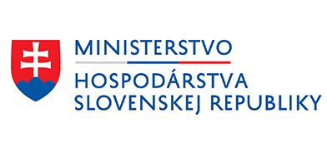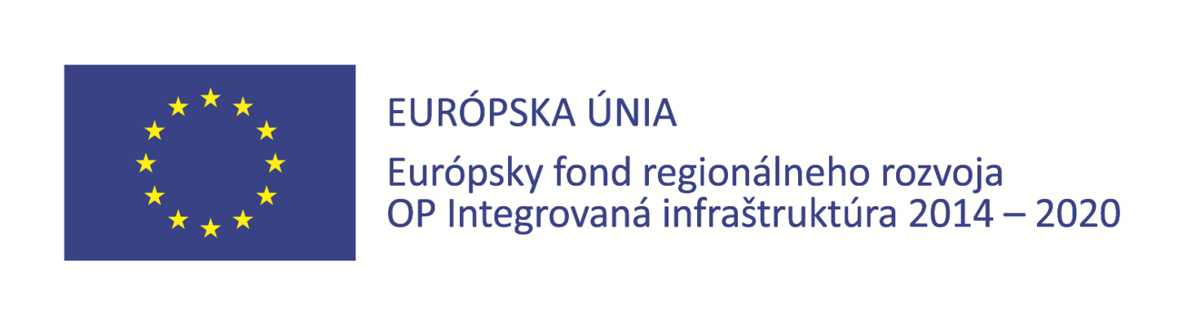

**Prijímateľ:** MOPOSTAV, s. r. o.

**Miesto realizácie:** Lukačovce

**Stručný opis projektu:** Cieľom projektu je podpora rozvoja podnikania a zvýšenie konkurencieschopnosti spoločnosti Mopostav s. r. o. zameraného na uvedenie

dvoch nových produktov na trh s potenciálom podporiť rozvoj cestového ruchu v okrese Humenné. Predmetom projektu je rekonštrukcia budovy spoločnosti

Mopostav s. r. o. na turistické ubytovanie s vybavením nábytkom a zriadenie požičovne bicyklov. Aktivity projektu spočívajú v zabezpečení turistického

ubytovania pre obyvateľov a návštevníkov regiónu. Toto bude zabezpečené rekonštrukciou sociálno-hygienickej budovy vo vlastníctve spoločnosti Mopostav s. r. o. a

jej vybavenie nábytkom. Pre ubytovaných a ostatných záujemcov bude vytvorený nový produkt - požičovňa bicyklov.

**Výška zazmluvneného nenávratného finančného príspevku:** 177 792,37 EUR

Informácie o Operačnom programe Integrovaná infraštruktúra 2014 – 2020 nájdete na [**www.opii.gov.sk**](http://www.opii.gov.sk/).

Sprostredkovateľský orgán: